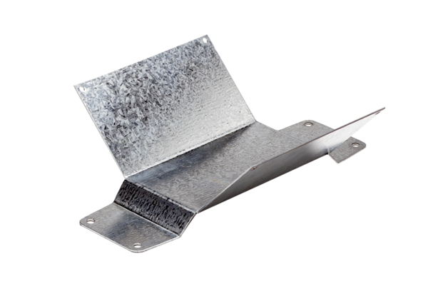Stopa montażowa FUM 15/18Opakowanie jednostkowe: 1 sztukaAsortyment: C
Numer artykułu: 0036.0001Producent: MAICO

